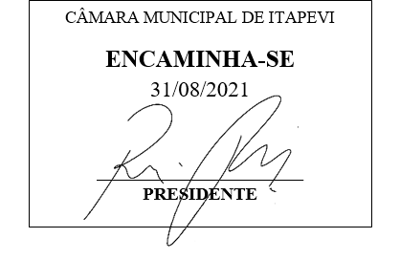

INDICAÇÃO nº 1903/2021

Súmula: Solicita providências do Executivo junto a Secretaria Municipal de Infraestrutura e Serviços Urbanos, aos cuidados do Sr. Marcos de Oliveira Anjos para que realize serviços de zeladoria e roçagem na calçada da Rua Ana Araújo de Castro 1004, Jardim Itapevi, neste município.

INDICO à Mesa, na forma regimental vigente, que seja oficiado ao Excelentíssimo Igor Soares Prefeito Municipal, junto a Secretaria de Infraestrutura e Serviços Urbanos, para que realize serviços de zeladoria e roçagem na calçada, na Rua Ana Araújo de Castro 1004, Jardim Itapevi, neste município.

JUSTIFICATIVA

Senhor Presidente,
Senhores Vereadores,
Senhoras Vereadoras.
Em visita ao local constatei o mato alto na calçada e também vazamento de esgoto, que segundo os moradores a tubulação de esgoto que ali se encontra, esta entupida, causando mal cheiro e escorrendo ao céu aberto pela rua, precisando de manutenção.
A manutenção do controle da vegetação é uma das maneiras de deixar a cidade mais limpa e organizada, o mato alto na calçada obstrui a passagem dos pedestres e por exemplo, pode servir de abrigo para ratos, cobras e para um escorpião, deixar as calçadas limpas também é importante para o controle de pragas e manter a tubulação de esgoto desobstruída é suma importância.
Certo de poder contar com esta conceituada Secretaria, antecipo meu agradecimento e protestos de elevada consideração.

Sala das Sessões Bemvindo Moreira Nery, 24 de agosto de 2021.
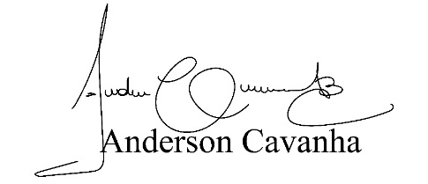
(Bruxão Cavanha – PL)
Vereador

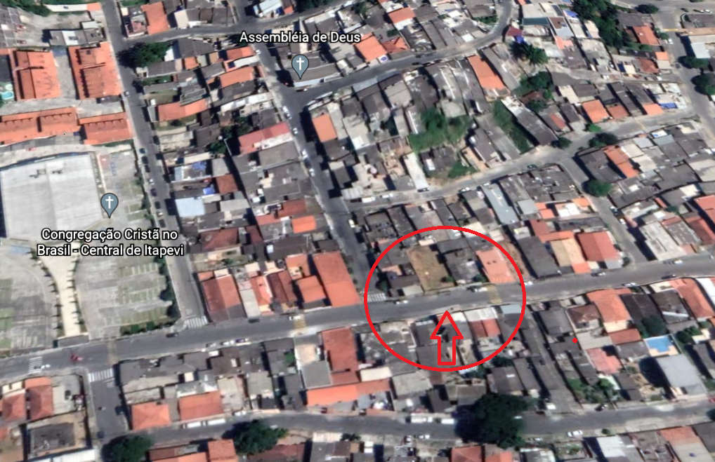
Av. Ana Araújo de Castro 1004 Jardim Itapevi

